THEME 3 LA COORDINATION PAR LE MARCHE

CHAPITRE 2 COMMENT UN MARCHE CONCURRENTIEL FONCTIONNE-T-IL ?
Objectifs : amener les élèves à tracer les courbes d’offre et de demande/ déterminer le prix et la quantité d’équilibre/ savoir comment se déplacent les courbes en fonction d’un évènement quelconque.
Support : logiciel Le marché Académie de Versailles
Q1- A partir du tableau, tracez les courbes d’offre et de demande
Prix d'un kilo de letchis en € | Quantités demandées | Quantités offertes
1 | 800 | 100
2 | 570 | 280
3 | 400 | 400
4 | 300 | 500
5 | 230 | 580
6 | 170 | 670
7 | 130 | 740
8 | 100 | 800

Courbe d’offre :
Prix 1 = Q 100
Prix 4 = Q 500
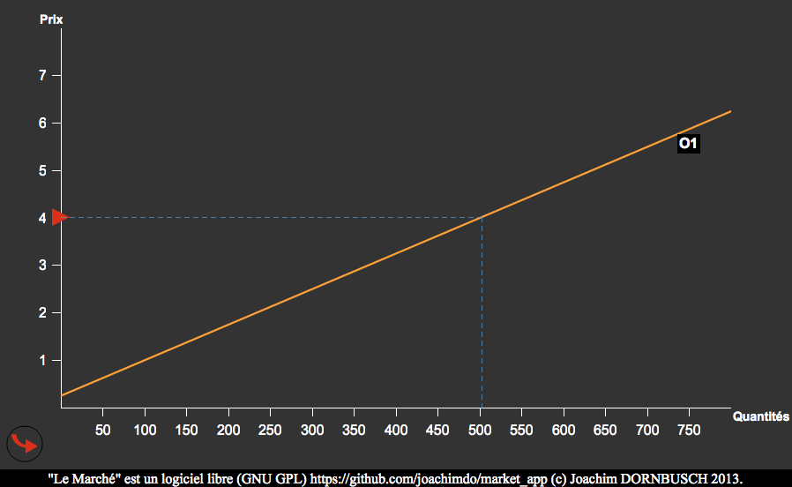

Courbe de demande
Prix 1 = Q 800
Prix 4 = Q 300
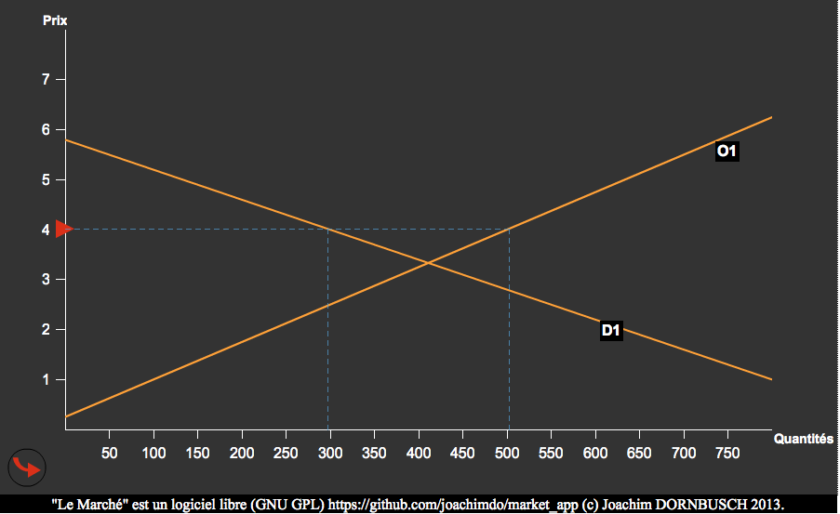
Q2 Analysez les courbes et expliquez leur variation en utilisant la notion d’élasticité.
- La courbe d’offre est croissante en fonction du prix, c’est à dire, quand le prix augmente, l’offre augmente également
- La courbe de demande elle est décroissante en fonction du prix, quand le prix augmente la courbe décroît. Cela illustre le fait qu’on ait ici une élasticité-prix négative ( quand le prix augmente la demande diminue en général.
Q3 Déterminez le prix et la quantité d’équilibre.
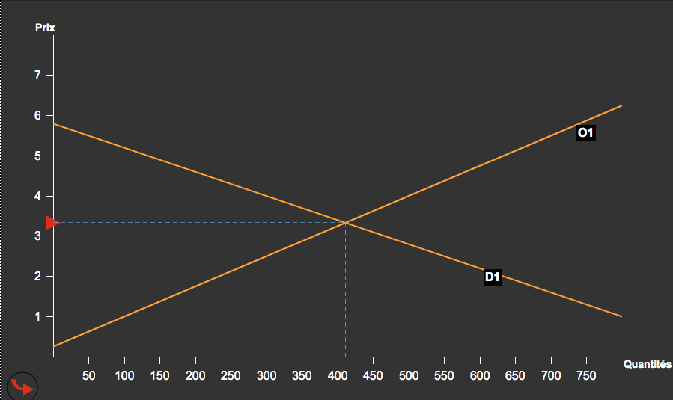
On repère graphiquement le point où se rencontrent les deux courbes et on repère la quantité et le prix correspondant au point de rencontre. Ici on sera en situation d’équilibre, c’est à dire que l’offre sera égale à la demande pour une quantité de 400 kilos, pour un prix de 3,3 euros .
Remarques : le logiciel utilise des courbes « droites » alors que les données du tableau nous donnent des courbes qui ne sont pas sous forme de droite, d’où un prix et une quantité d’équilibre qui ne correspondent pas exactement à ceux donnés par le tableau ( P*= 3 et Q* =400)
Q3 Supposons que l’on découvre une nouvelle technique d’entretien des pieds de letchis, plus propice à la culture du fruit, que se passe-t-il au niveau de l’offre ? Représentez graphiquement ce qu’il se passe pour la courbe d’offre.
Les producteurs sont alors en mesure d’offrir une plus grande quantité de letchis pour tous les prix donnés.
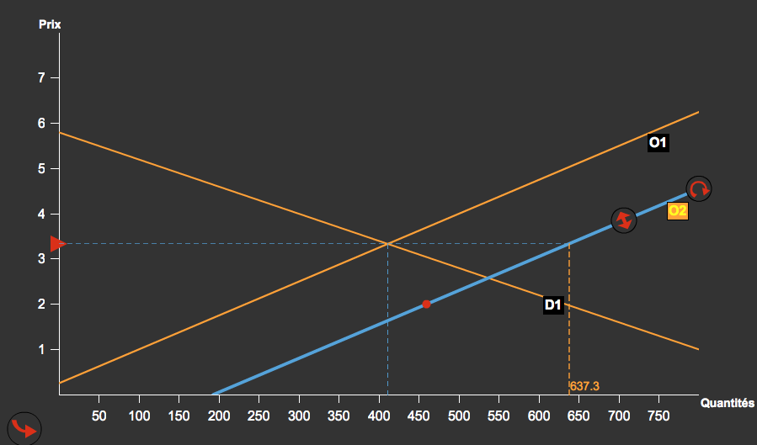
Pour les mêmes prix, les quantités offertes augmentent, la courbe d’offre se déplace donc vers la droite (Q1 => Q2). On obtient alors un nouvel équilibre avec un prix inférieur à celui de la situation d’équilibre précédente mais pour des quantités plus importantes.

Q4- Supposons qu’un cyclone viennent ravager les cultures de letchis, que se passe-t-il au niveau de l’offre ? Représentez graphiquement ce qui se passe pour la courbe d’offre.
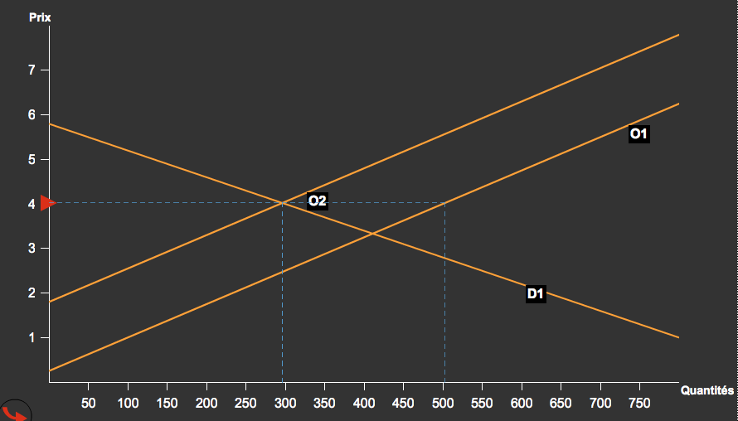
A la suite d’un cyclone, les cultures sont ravagées, les producteurs ont donc moins de letchis à offrir, pour les mêmes prix donnés, les quantités offertes vont donc diminuer, la courbe d’offre se déplace donc vers la gauche. Par ailleurs, on obtient un nouveau point d’équilibre où cette fois le prix d’équilibre est passé de 3 euros à 4 euros et où la quantité d’équilibre a diminué en passant de 400 kilos à 300 kilos.
Q5- Supposons que d’ici 2040, la Réunion ayant atteint le million d’habitant, on se retrouve avec davantage de personnes qui aiment les letchis, que se passe-t-il au niveau de la demande ? Représentez graphiquement ce qui se passe pour la courbe de demande.
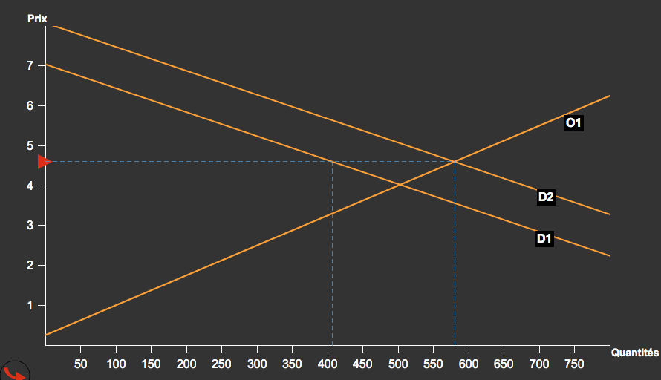
Dans ce cas là, on se retrouve avec plus de personnes qui vont consommer des letchis, la demande va donc augmenter et la courbe se déplace vers la droite. La nouvelle situation d’équilibre montre que non seulement la quantité d’équilibre augmente mais le prix d’équilibre également.

